**الجمهورية الجزائرية الديمقراطية الشعبية**

**وزارة التربية الوطنية مديرية التربية لولاية البيض** 

**المستوى: الثانية تسيير و اقتصاد ثانوية حميتو الحاج علي الشلالة**

**فرض الفصل الثاني في مادة الرياضيات**

**2022.03.02**

**التمرين الأول:**

يحتوي صندوق على 5 كريات حمراء مرقمة من 1 الى 5 و 7 كريات بيضاء مرقمة من 1 الى 7 نسحب كرية من الصندوق.

1. أحسب احتمال الأحداث التالية:  
    A :" الكرية المسحوبة حمراء" B:" الكرية المسحوبة بيضاء"

C:"الكرية المسحوبة تحمل رقم فردي " D:" الكرية المسحوبة تحمل رقم مضاعف للعدد 3"

1. أحسب احتمال الأحداث التالية:

$A∩B$، $A∩C$، $B∪D$، $\underline{A}∩\underline{C}$، $\underline{A}∪\underline{B}$، $\underline{C∩D}$

**التمرين الثاني:**

لتكن الدالة f المعرفة على $R-\left\{3\right\}$ بالعبارة : $f\left(x\right)=\frac{2x-5}{x-3}$. وليكن $\left(C_{f}\right)$ تمثيلها البياني في معلم متعامد ومتجانس و (C) هو التمثيل البياني للدالة مقلوب **) أنظر الورقة المرفقة )**

1. تحقق أنه من أجل كل عدد حقيقي x من $R-\left\{3\right\}$ فإن: $f\left(x\right)=2+\frac{1}{x-3}$.
2. كيف يمكن إنشاء المنحنى الدالة $\left(C_{f}\right)$ انطلاقا من التمثيل البياني (C) للدالة مقلوب.
3. g دالة معرفة على $R-\left\{-3;3\right\}$ بالعبارة : $g\left(x\right)=f(\left|x\right|)$.  
   أ- بين ان الدالة g دالة زوجية .  
   ب- اشرح كيف يمكن إنشاء المنحنى $\left(C_{g}\right)$ انطلاقا من المنحنى $\left(C_{f}\right)$.
4. h دالة معرفة على $R-\left\{3\right\}$ بالعبارة : $h(x)=\left|f(x)\right|$.  
   أ- أدرس إشارة العبارة h .  
   ب- أكتب عبارة h(x) دون رمز القيمة المطلقة .  
   ج- اشرح كيف يمكن إنشاء $\left(C_{h}\right)$ انطلاقا من $\left(C_{f}\right)$ ثم أرسمه **( التمثيل على الورقة المرفقة)** .

**مع تحيات أستاذة المادة :مباركي .ف**

الإسم واللقب:.................................

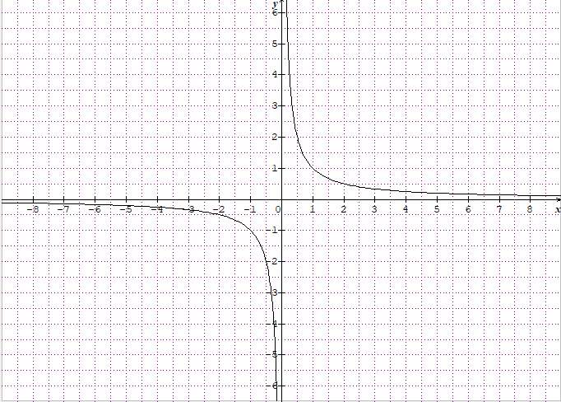

……………………………………………………

الإسم و اللقب:..........................................................

